Spektrofotometras
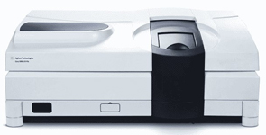
Gamintojas: Agilent
Modelis: Cary 5000
Tyrimo metodas: Spektrofotometrija tiria kiek šviesos sugeria cheminė medžiaga, analizuojant šviesos spindulio kuris pereina per tyriamosios medžiagos tirpalą, intensyvumą. Kiekviena medžiaga sugeria arba praleidžia šviesą tam tikrame bangos ilgyje. Šis metodas taip pat gali būti taikomas medžiagos kiekiui nustatyti.
Nustatomi rodikliai:
- Spektrofotometrinis peršvietimas.
- Spektrofotometrinis atspindys.
Kontaktinis asmuo:
- Doc. dr. Simas Sakirzanovas
- simas.sakirzanovas@chf.vu.lt
- Tel. Nr. +370 (5) 219 3108
- Kab. Nr: 160
Kaina:
- Spektrofotometrinis pralaidumo tyrimas (1 val.) – 25.20 €,
- Spektrofotometrinis atspindžio tyrimas (1 val.)– 24.20 €

